T.C
SİVEREK KAYMAKAMLIĞI
İSMET PAŞA İLKOKULU MÜDÜRLÜĞÜ

2019-2023 STRATEJİK PLANI

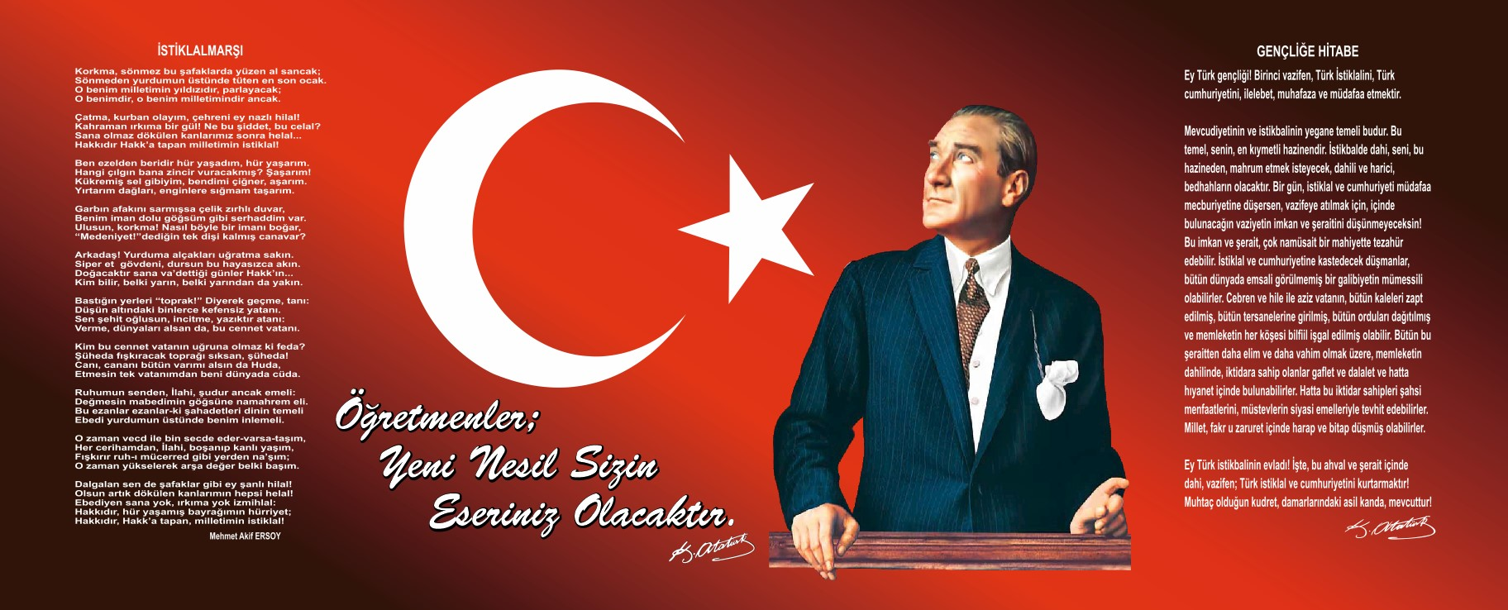

SUNUŞ
Sürekli değişen ve gelişen ortamlarda çağın gerekleri ile uyumlu bir eğitim öğretim anlayışını sistematik bir şekilde devam ettirebilmemiz, belirlediğimiz stratejileri en etkin şekilde uygulayabilmemiz ile mümkün olacaktır. Başarılı olmak da iyi bir planlama ve bu planın etkin bir şekilde uygulanmasına bağlıdır. Kapsamlı ve özgün bir çalışmanın sonucu hazırlanan Stratejik Plan okulumuzun çağa uyumu ve gelişimi açısından tespit edilen ve ulaşılması gereken hedeflerin yönünü doğrultusunu ve tercihlerini kapsamaktadır. Katılımcı bir anlayış ile oluşturulan Stratejik Plânın, okulumuzun eğitim yapısının daha da güçlendirilmesinde bir rehber olarak kullanılması amaçlanmaktadır.
Bu çalışma artık bizim kurumsallaştığımızı, kurumsallaşmak zorunda olduğumuzu ve kurumsallaşmanın önemi için çok önemlidir. Kuruma yeni gelen müdür, öğretmen veya diğer personeller, kurumun stratejik planını bilirse daha verimli olacak, kurumu tanımış, misyonunu, zayıf ve güçlü yanlarını bilmiş olacaktır. Bütün bunlar kişiye göre yönetim tarzından kurtulup kurumsal hedeflere göre yönetim tarzının oturmasını sağlayacaktır.
Kurumsallaşma, her işin amacı, aracı ve zamanının olduğunun bilinmesi yani bu işi ben şu araçla şu amaç için şu zamanda şu hedefe ulaşmak için yapmalıyım demektir. Örneğin öğrenme güçlüğü çeken bir öğrenci çeşitli tanıma sorularıyla tanınmalı, bu tanımadaki amacın öğrencinin öğrenmesindeki belli güçlükleri tanımak ve öğrencinin kendisine, ailesine, devletine yararlı bir birey haline getirmek olduğu işin başında belirlenmelidir.
Belirlenen stratejik amaçlar doğrultusunda hedefler güncellenmiş ve okulumuzun 2019-2023yıllarına ait stratejik plânı hazırlanmıştır. Bu planlama; 5018 sayılı Kamu Mali Yönetimi ve Kontrol Kanunu gereği, Kamu kurumlarında stratejik planlamanın yapılması gerekliliği esasına dayanarak hazırlanmıştırOkulumuza ait bu planın hazırlanmasında her türlü özveriyi gösteren ve sürecin tamamlanmasına katkıda bulunan idarecilerimize, stratejik planlama ekiplerimize, İlçe Milli Eğitim Müdürlüğümüz Strateji Geliştirme Bölümü çalışanlarına teşekkür ediyor, bu plânın başarıyla uygulanması ile okulumuzun başarısının daha da artacağına inanıyor, tüm personelimize başarılar diliyorum
Nüsret ERYAMAN
Okul Müdürü

İçindekiler
Sunuş 3
İçindekiler 4
BÖLÜM I: GİRİŞ ve PLAN HAZIRLIK SÜRECİ 5
BÖLÜM II: DURUM ANALİZİ 7
Okulun Kısa Tanıtımı 7
Okulun Mevcut Durumu: Temel İstatistikler 9
PAYDAŞ ANALİZİ 14
GZFT (Güçlü, Zayıf, Fırsat, Tehdit) Analizi 18
Gelişim ve Sorun Alanları 21
BÖLÜM III: MİSYON, VİZYON VE TEMEL DEĞERLER 23
MİSYONUMUZ 23
VİZYONUMUZ 23
TEMEL DEĞERLERİMİZ 23
BÖLÜM IV: AMAÇ, HEDEF VE EYLEMLER 24
TEMA I: EĞİTİM VE ÖĞRETİME ERİŞİM 24
TEMA II: EĞİTİM VE ÖĞRETİMDE KALİTENİN ARTIRILMASI 27
TEMA III: KURUMSAL KAPASİTE 32
V. BÖLÜM: MALİYETLENDİRME 40
EKLER: 40

BÖLÜM I: GİRİŞ ve PLAN HAZIRLIK SÜRECİ
2019-2023 dönemi stratejik plan hazırlanması süreci Üst Kurul ve Stratejik Plan Ekibinin oluşturulması ile başlamıştır. Ekip tarafından oluşturulan çalışma takvimi kapsamında ilk aşamada durum analizi çalışmaları yapılmış ve durum analizi aşamasında paydaşlarımızın plan sürecine aktif katılımını sağlamak üzere paydaş anketi, toplantı ve görüşmeler yapılmıştır.
Durum analizinin ardından geleceğe yönelim bölümüne geçilerek okulumuzun amaç, hedef, gösterge ve eylemleri belirlenmiştir. Çalışmaları yürüten ekip ve kurul bilgileri altta verilmiştir.

STRATEJİK PLAN ÜST KURULU
OKUL GELİŞİM YÖNETİM EKİBİMİZ
SIRA NO | ADI SOYADI | GÖREVİ
1 | NÜSRET ERYAMAN | OKUL MÜDÜRÜ
2 | ECE KOYUN | MÜDÜR YARDIMCISI
3 | EDİP KOŞULGAN | OKUL AİLE BİRLİĞİ BAŞKANI
4 | SİNA KÜNÇ | ÖĞRETMEN
5 | KERİM ÇETİN | ÖĞRETMEN

STRATEJİK PLANLAMA EKİBİ
OKUL GELİŞİM YÖNETİM EKİBİMİZ
SIRA NO | ADI SOYADI | GÖREVİ
1 | ÖMER DOĞAN | MÜDÜR YARDIMCISI
2 | EMRE KARAAĞAÇ | REHBERLİK ÖĞRETMENİ
3 | ALİ BÜYÜKDEMİR | ÖĞRETMEN
4 | ÜMİT ZENCİRCİ | ÖĞRETMEN
5 | ABDULVAHAP KARAKUŞ | GÖNÜLLÜ VELİ (BİRDEN FAZLA GÖNÜLLÜ VELİ OLABİLİR)

BÖLÜM II: DURUM ANALİZİ

OKULUN KISA TANITIMI
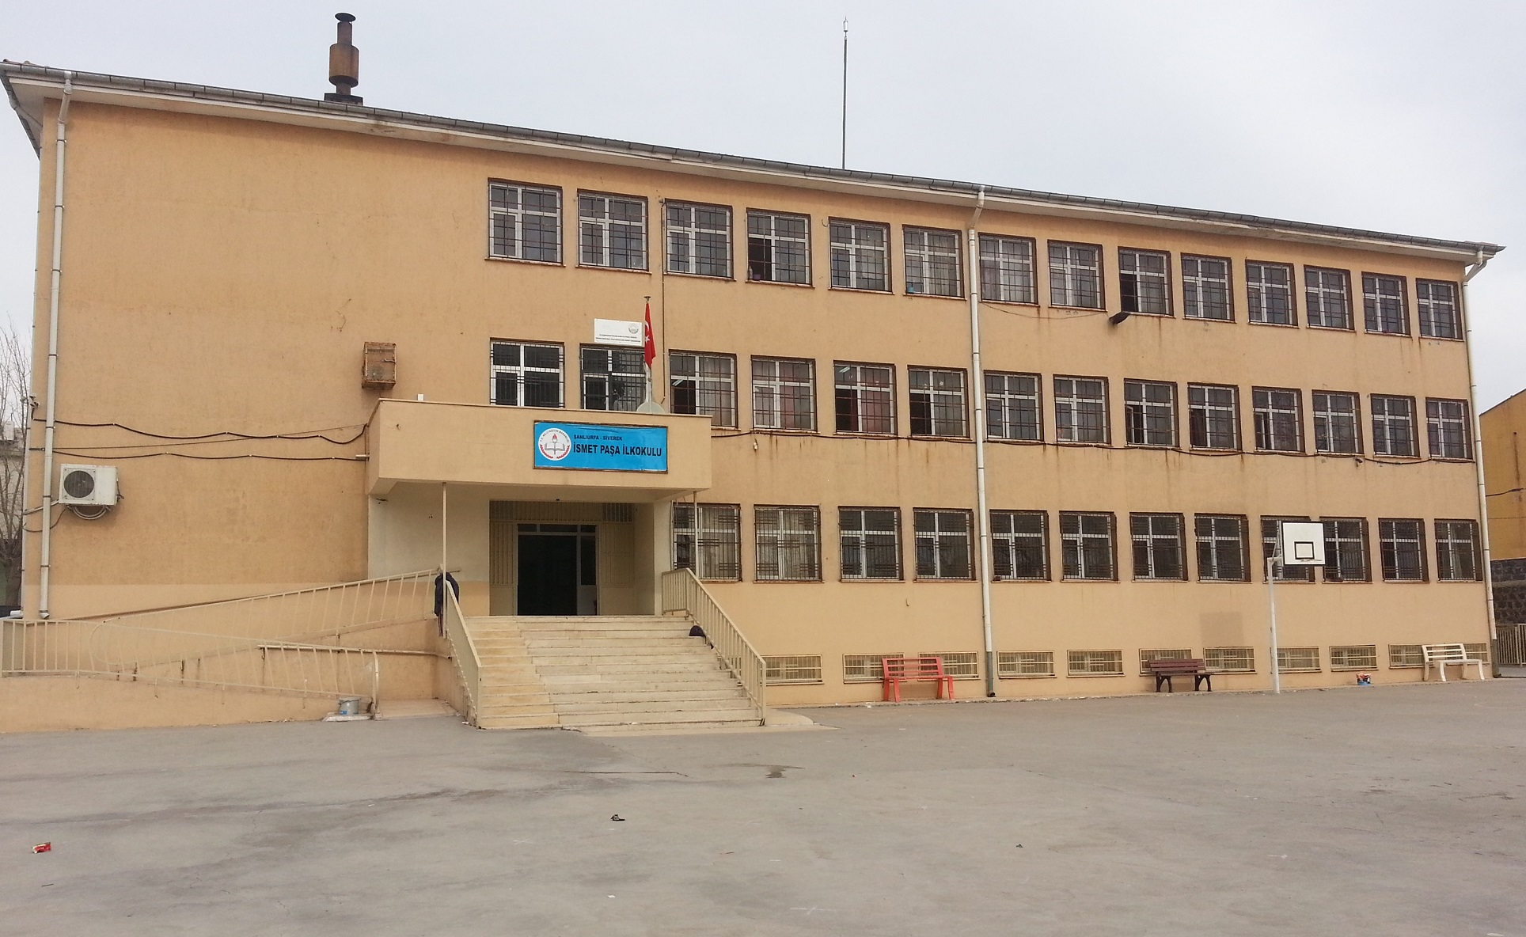
Okulumuz il özel idaresine ait olan yaklaşık 2600 m2 ‘lik arsa üzerinde önce 5 derslikli tek katlı bina inşaa edilmiş olup Şair İbrahim Rafet İlköğretim Okulundan 3 sınıf öğretmeninin buraya aktarılmasıyla 1973-1974 öğretim yılında eğitim-öğretime başlamıştır.
1978 yılında mevcut bina ihtiyaca cevap vermeyince okul bahçesinde 2 katlı ek binanın inşaatına başlandı ise de ödenek yokluğundan aksamalar oldu.
1985 yılında gelen ödenekle bitirilen okul o yıl hizmete başladı. Fakat çevrenin geniş olmasından dolayı ek bina da ihtiyaca cevap verememiştir.
1997 yılına kadar ilkokul olarak faaliyet gösteren okulumuz bu tarihten sonra 14306 sayılı kanun gereğince 8 yıllık ilköğretime geçildi. Okulumuz 2014-2015 Eğitim Öğretim yılından itibaren sadece İlkokul olarak faaliyet göstermektedir.
2005 yılında eski tek katlı bina yıkılarak 18 derslikli 3 katlı ( zemin hariç) modern binanın yapımına başlandı. 1 yıl gibi kısada bir sürede bitirilen bina 2006 Kasım ayında hizmete girdi.
2016 Yılında iki katlı eski bina yıkılarak okul bahçesi genişletilerek tek binada eğirim öğretime devam edilmektedir. Halen okulda 1 Müdür, 2 müdür yardımcısı olmak üzere 3 idareci ve 1 memur görev yapmaktadır.
Okulumuzda toplam 23 derslik bulunmaktadır. 20 ilkokul şubesi,1 özel eğitim sınıfı şubesi, 4 Anasınıfı şubesi faal durumdadır.1 Fen Laboratuvarı bulunmaktadır. Okulumuzda idari işler Müdür, Müdür yardımları ve memur tarafından yürütülmektedir. Okulumuzda Anasınıfları ikili eğitim, İlkokul ise normal eğitim yapmaktadır. Okulumuzun ısınması kaloriferle sağlanmaktadır. Okulumuzda futbol, halk oyunları, şiir gibi bir çok sosyal ve kültürel alanda eğitici çalışmalar yapılmaktadır. 2017-2018 Öğretim Yılında Beyaz Bayrak almaya hak kazanmıştır. Okulumuz 2019 yılında e TWİNNİNG çalişmaları kapsamında ‘Ulusal Kalite Etiketi’ ile ödüllendirilmiştir.2021-2022 Öğretim Yılında ‘Okulum Temiz Belgesi’ almıştır.

Okulun Mevcut Durumu: Temel İstatistikler
Okul Künyesi
Okulumuzun temel girdilerine ilişkin bilgiler altta yer alan okul künyesine ilişkin tabloda yer almaktadır.

Temel Bilgiler Tablosu- Okul Künyesi
İli: Şanlıurfa |  |  |  |  | İlçesi: Siverek
Adres: |  | Kale Mah.Gerger Cad. No:68 |  |  | Coğrafi Konum (link)
Telefon Numarası: | 04145521559 |  |  |  | Faks Numarası: |  | 04145521559
e- Posta Adresi: | 743528@meb.k12.tr |  |  |  | Web sayfası adresi: |  | . siverekismetpasailkokulu@meb.k12.tr
Kurum Kodu: | 743528  743528 |  |  |  | Öğretim Şekli: |  | Normal Eğitim
Okulun Hizmete Giriş Tarihi : 1973 |  |  |  |  | Toplam Çalışan Sayısı |  | 33
Öğrenci Sayısı: | Kız |  | 380 |  | Öğretmen Sayısı | Kadın | 13
Öğrenci Sayısı: | Erkek |  | 431 |  | Öğretmen Sayısı | Erkek | 12
Öğrenci Sayısı: | Toplam |  | 811 |  | Öğretmen Sayısı | Toplam | 25
Derslik Başına Düşen Öğrenci Sayısı |  |  |  | :33 | Şube Başına Düşen Öğrenci Sayısı |  |  | :32
Öğretmen Başına Düşen Öğrenci Sayısı |  |  |  | :32 | Şube Başına 30’dan Fazla Öğrencisi Olan Şube Sayısı |  |  | :20
Öğrenci Başına Düşen Toplam Gider Miktarı* |  |  |  |  | Öğretmenlerin Kurumdaki Ortalama Görev Süresi |  |  | 4 yıl

Çalışan Bilgileri
Okulumuzun çalışanlarına ilişkin bilgiler altta yer alan tabloda belirtilmiştir.
Çalışan Bilgileri Tablosu
Unvan* | Erkek | Kadın | Toplam
Okul Müdürü ve Müdür Yardımcısı | 2 | 1 | 3
Sınıf Öğretmeni | 9 | 11 | 20
Branş Öğretmeni (İngilizce) | 1 | 0 | 1
Branş Öğretmeni (Din Kültürü ve Ahlak Bil.) | 0 | 0 | 0
Okul Öncesi Öğretmeni | 1 | 3 | 4
Özel Eğitim Öğretmeni | 1 | 1 | 2
Rehberlik Öğretmeni | 2 | 0 | 2
İdari Personel | 1 | 0 | 1
Yardımcı Personel | 2 | 2 | 4
Güvenlik Personeli
Toplam Çalışan Sayıları | 19 | 18 | 37

Okulumuz Bina ve Alanları
Okulumuzun binası ile açık ve kapalı alanlarına ilişkin temel bilgiler altta yer almaktadır.

Okul Yerleşkesine İlişkin Bilgiler
Okul Bölümleri * |  | Özel Alanlar | Var | Yok
Okul Kat Sayısı | 4 | Çok Amaçlı Salon | x
Derslik Sayısı | 23 | Çok Amaçlı Saha | x
Derslik Alanları (m2) | 50 | Kütüphane | x
Kullanılan Derslik Sayısı | 23 | Fen Laboratuvarı | x
Şube Sayısı | 25 | Bilgisayar Laboratuvarı |  | x
İdari Odaların Alanı (m2) | 61 | İş Atölyesi |  | x
Öğretmenler Odası (m2) | 36 | Beceri Atölyesi |  | x
Okul Oturum Alanı (m2) | 594 | Pansiyon |  | x
Okul Bahçesi (Açık Alan)(m2) | 2121
Okul Kapalı Alan (m2) | 2376
Sanatsal, bilimsel ve sportif amaçlı toplam alan (m²) | 500
Kantin (m2) | 16
Tuvalet Sayısı | 6
Diğer (………….)

Sınıf ve Öğrenci Bilgileri
Okulumuzda yer alan sınıfların öğrenci sayıları alttaki tabloda verilmiştir.

SINIFI | Kız | Erkek | Toplam | SINIFI | Kız | Erkek | Toplam
ANASINIFI | 34 | 46 | 80 | 3.SINIF | 102 | 95 | 197
1.SINIF | 78 | 106 | 184 | 4.SINIF | 80 | 77 | 157
2.SINIF | 84 | 103 | 187

Donanım ve Teknolojik Kaynaklarımız
Teknolojik kaynaklar başta olmak üzere okulumuzda bulunan çalışır durumdaki donanım malzemesine ilişkin bilgiye alttaki tabloda yer verilmiştir.

Teknolojik Kaynaklar Tablosu
Akıllı Tahta Sayısı | 22 | TV Sayısı | 3
Masaüstü Bilgisayar Sayısı | 5 | Yazıcı Sayısı | 1
Taşınabilir Bilgisayar Sayısı | 0 | Fotokopi Makinası Sayısı | 2
Projeksiyon Sayısı | 0 | İnternet Bağlantı Hızı | 8

Gelir ve Gider Bilgisi
Okulumuzun genel bütçe ödenekleri, okul aile birliği gelirleri ve diğer katkılarda dâhil olmak üzere gelir ve giderlerine ilişkin son iki yıl gerçekleşme bilgileri alttaki tabloda verilmiştir.
Yıllar | Gelir Miktarı | Gider Miktarı
2017 | 7.851 | 4.514,88
2018 | 7.414 | 5.628
2019 | 11.101 | 9372.54
2020 | 3195 | 2453
2021 | 2310 | 3311

PAYDAŞ ANALİZİ
Kurumumuzun temel paydaşları öğrenci, veli ve öğretmen olmakla birlikte eğitimin dışsal etkisi nedeniyle okul çevresinde etkileşim içinde olunan geniş bir paydaş kitlesi bulunmaktadır. Paydaşlarımızın görüşleri anket, toplantı, dilek ve istek kutuları, elektronik ortamda iletilen önerilerde dâhil olmak üzere çeşitli yöntemlerle sürekli olarak alınmaktadır.
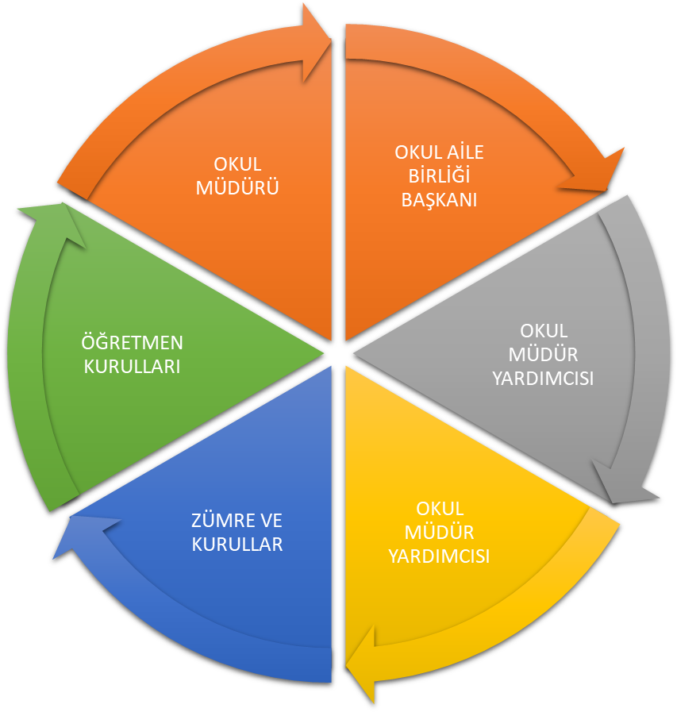

Paydaş anketlerine ilişkin ortaya çıkan temel sonuçlara altta yer verilmişti :

Öğrenci Anketi Sonuçları:

 | Kesinlikle  katılıyorum | Katılıyorum | Kararsızım | Kımen  Katılıyorum
1)Öğretmenlerimle ihtiyaç duyduğumda rahatlıkla görüşebilirim | 150 | 64 | 16 | 32
2)Okul müdürü ile ihtiyaç duyduğumda rahatlıkla görüşebilirim | 160 | 62 | 50 | 16
3)Okulun rehberlik servisinden yeterince yararlanabiliyorum | 170 | 106 | 8 | 24
4)Okula ilettiğimiz öneri ve isteklerimiz dikkate alınıyor. | 165 | 38 | 32 | 58
5)Okulda kendimi güvende hissediyorum | 168 | 48 | 48 | 32
6)Okulda öğrencilerle ilgili alınan kararlarda bizlerin görüşleri alınıyor. | 150 | 100 | 22 | 48
7)Öğretmenler yeniliğe açık olarak derslerin işlenişinde çeşitli yöntemler kullanmakta | 135 | 70 | 32 | 21
8)Derslerde konuya göre uygun araç gereç kullanılmakta | 127 | 94 | 22 | 20
9)Teneffüslerde ihtiyaçlarımı giderebiliyorum. | 132 | 80 | 16 | 32
10)Okulun içi ve dışı temizdir. | 110 | 32 | 12 | 42
11)Okulun binası ve diğer fiziki mekanlar yeterlidir. | 145 | 112 | 64 | 32
12)Okul kantininde satılan malzemeler sağlıklı ve güvenlidir. | 156 | 32 | 64 | 80
13)Okulumuzda yeterli miktarda sanatsal ve kültürel faaliyet yapılmaktadır. | 164 | 64 | 80 | 32

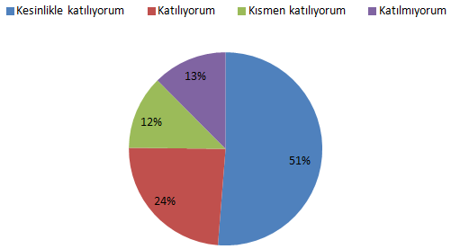
Öğretmen Anketi Sonuçları:
 | Kesinlikle  katılıyorum | Katılıyorum | Kararsızım | Kımen  Katılıyorum
1)Okulumuzda alınan kararlar çalışanların katılımıyla alınır. | 13 | 7
2)Kurumdaki tüm duyurular çalışanlara zamanında iletilir | 14 | 6
3)Her türlü ödüllendirmede adil olma tarafsızlık ve objektiflik esastır. | 13 | 7
4)Kendimi okulun değerli bir üyesi olarak görürüm | 11 | 9
5)Çalıştığım okul bana kendimi geliştirme imkanı tanır. | 9 | 8 |  | 3
6)Okul teknik araç ve gereç yönünden yeterli donanıma sahiptir. | 11 | 8 |  | 1
7)Okulda çalışanlara yönelik sosyal ve kültürel faaliyetler düzenlenir. | 12 | 7 |  | 1
8Okulda öğretmenler arasında ayrım yapılmamaktadır. | 13 | 7
9)Okulumuzda yerelde ve toplumda olumlu etki bırakacak çalışmalar yapılmaktadır. | 14 | 6 |  | 1
10)Okulun içi ve dışı temizdir. | 110 | 32 | 12 | 42
11)Okulun binası ve diğer fiziki mekanlar yeterlidir. | 145 | 112 | 64 | 32
12)Okul kantininde satılan malzemeler sağlıklı ve güvenlidir. | 156 | 32 | 64 | 80
13)Okulumuzda yeterli miktarda sanatsal ve kültürel faaliyet yapılmaktadır. | 164 | 64 | 80 | 32

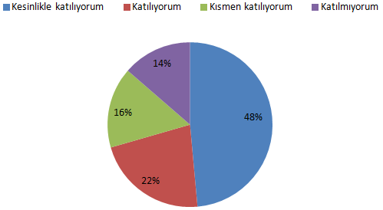

Veli Anketi Sonuçları:
 | Kesinlikle  katılıyorum | Katılıyorum | Kararsızım | Kımen  Katılıyorum
1)İhtiyaç duyduğumda okul çalışanlarıyla rahatlıkla görüşebiliyorum | 130 | 65 | 25 | 10
2)Bizi ilgilendiren okul duyurularını zamanından öğreniyorum | 120 | 55 | 30 | 6
3)Öğrencimle ilgili konularda okulda rehberlik hizmeti alabiliyorum | 110 | 60 | 35 | 7
4)Okula ilettiğim istek ve şikayetlerim dikkate alınıyor | 125 | 62 | 60 | 5
5)Öğretmenler yeniliğe açık olarak derslerin işlenişini çeşitli yöntemler kullanmakta | 95 | 63 | 65 | 4
6)Okulda yabancı kişilere karşı güvenlik önemeleri alınmaktadır. | 89 | 58 | 45 | 8
7)Okulda bizleri ilgilendiren kararlarda görüşlerimiz alınıyor | 145 | 61 | 58 | 6
8)E-Okul veli bilgilendirme sistemi ile okulun internet sayfasını düzenli takip ediyorum | 130 | 63 | 62 | 12
9)Çocuğumun okulunu sevdiğini ve öğretmenleriyle iyi anlaştığını düşünüyorum. | 125 | 62 | 75 | 14
10)Okul,teknik araç ve gereç yönünden yeterli donanıma sahip | 135 | 52 | 80 | 15
11)Okul her zaman temiz ve bakımlıdır | 138 | 48 | 45 | 18
12)Okulun binası ve diğer fiziki mekanlar yeterlidir. | 128 | 36 | 30 | 20
13)Okulumuzda yeterli miktarda sanatsal ve kültürel faaliyet yapılmaktadır. | 113 | 25 | 25 | 17

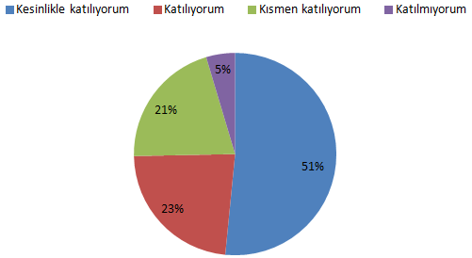

GZFT (Güçlü, Zayıf, Fırsat, Tehdit) Analizi
Okulumuzun temel istatistiklerinde verilen okul künyesi, çalışan bilgileri, bina bilgileri, teknolojik kaynak bilgileri ve gelir gider bilgileri ile paydaş anketleri sonucunda ortaya çıkan sorun ve gelişime açık alanlar iç ve dış faktör olarak değerlendirilerek GZFT tablosunda belirtilmiştir. Dolayısıyla olguyu belirten istatistikler ile algıyı ölçen anketlerden çıkan sonuçlar tek bir analizde birleştirilmiştir.
Kurumun güçlü ve zayıf yönleri donanım, malzeme, çalışan, iş yapma becerisi, kurumsal iletişim gibi çok çeşitli alanlarda kendisinden kaynaklı olan güçlülükleri ve zayıflıkları ifade etmektedir ve ayrımda temel olarak okul müdürü/müdürlüğü kapsamından bakılarak iç faktör ve dış faktör ayrımı yapılmıştır.

İçsel Faktörler
Güçlü Yönler
Öğrenciler | Sürekli devamsız sayısının ve mevsimlik işçilerin sayısının az olması.
Çalışanlar | Öğretmen yönetici iş birliğinin güçlü olması,genç öğretmen kadrosunun olması.
Veliler | Veli iletişiminin güçlü olması
Bina ve Yerleşke | Okul bahçesinin geniş ve düzgün olması,binanın bakımlı olması.
Donanım | Okulumuzda akıllı tahtaların bulunması.,çok amaçlı salonun olması
Bütçe | Okulumuzun kantin gelirinin olması.
Yönetim Süreçleri | Liderlik davranışlarını sergileyebilen yönetici ve çalışanların bulunması  Okul yönetici ve öğretmenlerinin ihtiyaç duyduğunda İlçe Milli Eğitim Müdürlüğü yöneticilerine ulaşabilmesi
İletişim Süreçleri | Veli,öğretmen ve öğrencilerle çok yönlü iletişimin mevcut olması.
vb
Zayıf Yönler
Öğrenciler | Okuma alışkanlığının az olması,
Çalışanlar | Kadrolu hizmetli olmaması.
Veliler | Velilerin Eğitim-öğretime yeterince önem vermemesi.  Velilerin ekonomik durumlarının kötü olması ve okuma yazma seviyelerinin düşük olması.
Bina ve Yerleşke | Kapalı spor alanının olmaması.
Donanım | Sınıflarda Fiber internet bağlantısının olmaması.
Bütçe | Okul aile birliğinin yetersiz kalması.
Yönetim Süreçleri | Komisyonların etkin çalışması, Yeniliklerin okul yönetimi ve öğretmenler tarafından takip edilmesi.
İletişim Süreçleri | Okulun diğer kurumlarla işbirliği içinde olması. Okul Veli işbiriğinin geliştirilmesi

Dışsal Faktörler

Fırsatlar
Politik | Mülki ve yerel yetkililerle olan olumlu diyalog ve iş birliği Bakanlığın Okul Öncesi Eğitime önem vermesi ve yaygınlaştırması
Ekonomik
Sosyolojik | Okulumuzun diğer okullar ve kurumlarla iletişiminin güçlü olması
Teknolojik | Akıllı Tahtalara sahip olmamız
Mevzuat-Yasal | Eğitimde fırsat eşitliği
Ekolojik | Okula ulaşımın kolay olması

Tehditler
Politik
Ekonomik | Velilerin ekonomik durumunun düşük oluşu
Sosyolojik | Parçalanmış ve problemli aileler
Teknolojik | Okulumuzun çevresinde bulunan internet kafeler  Medyanın eğitici görevini yerine getirmemesi
Mevzuat-Yasal | Velilerin eğitime yönelik duyarlılık düzeyindeki farklılıklar.
Ekolojik | Çevre bilincindeki artış.

Gelişim ve Sorun Alanları
Gelişim ve sorun alanları analizi ile GZFT analizi sonucunda ortaya çıkan sonuçların planın geleceğe yönelim bölümü ile ilişkilendirilmesi ve buradan hareketle hedef, gösterge ve eylemlerin belirlenmesi sağlanmaktadır.
Gelişim ve sorun alanları ayrımında eğitim ve öğretim faaliyetlerine ilişkin üç temel tema olan Eğitime Erişim, Eğitimde Kalite ve kurumsal Kapasite kullanılmıştır. Eğitime erişim, öğrencinin eğitim faaliyetine erişmesi ve tamamlamasına ilişkin süreçleri; Eğitimde kalite, öğrencinin akademik başarısı, sosyal ve bilişsel gelişimi ve istihdamı da dâhil olmak üzere eğitim ve öğretim sürecinin hayata hazırlama evresini; Kurumsal kapasite ise kurumsal yapı, kurum kültürü, donanım, bina gibi eğitim ve öğretim sürecine destek mahiyetinde olan kapasiteyi belirtmektedir.

Eğitime Erişim | Eğitimde Kalite | Kurumsal Kapasite
Okullaşma Oranı | Akademik Başarı | Kurumsal İletişim
Okula Devam/ Devamsızlık | Sosyal, Kültürel ve Fiziksel Gelişim | Kurumsal Yönetim
Okula Uyum, Oryantasyon | Sınıf Tekrarı | Bina ve Yerleşke
Özel Eğitime İhtiyaç Duyan Bireyler | İstihdam Edilebilirlik ve Yönlendirme | Donanım
Yabancı Öğrenciler | Öğretim Yöntemleri | Temizlik, Hijyen
Hayat boyu Öğrenme | Ders araç gereçleri | İş Güvenliği, Okul Güvenliği

Gelişim ve Sorun Alanlarımız
1.TEMA: EĞİTİM VE ÖĞRETİME ERİŞİM
1 | Anasınıfı okullaşma oranının %50 olması
2 | Okulumuzda sürekli devamsızlık oranı %2
3 | Okulumuzda oryantasyon çalışması yapılan öğrenci sayısı 250
4 | Okulumuzda özel eğitime ihtiyacı olan çocuk sayısı 8
5 | Okulumuzda yabancı uyruklu öğrenci sayısı 76
6 | Okula devam etmeyen öğrenciler ile ilgili olarak gerekli çalışmaların yapılmaktadır.

2.TEMA: EĞİTİM VE ÖĞRETİMDE KALİTE
1 | Okulumuzda 2018-2019 döneminde puanla gidilecek okullara yerleşen öğrenci sayısı oran olarak %
2 | Okulumuzda sınıflar arası sportif faaliyetler yapılmaktadır.
3 | Okulumuz 2018-2019 döneminde sınıf tekrarına kalan öğrenci sayısı 14
4 | Öğrencilerimize rehberlik çalışmaları yapılmaktadır.
5 | Öğretim yöntem ve teknikleri her öğrencinin her sınıfın yapısına göre öğretmen tarafından uygulanmaktadır.

3.TEMA: KURUMSAL KAPASİTE
1 | Okulumuzda gelen öğrencilerin güvenliği için gerekli kontroller yapılmaktadır.
2 | Okulumuzda tüm personel iş güvenliği kursu almıştır ayrıca okul güvenliği güvenlik kameralarıyla sağlanmaktadır.
3 | Okulumuz beyaz bayrak almıştır.

BÖLÜM III: MİSYON, VİZYON VE TEMEL DEĞERLER
Okul Müdürlüğümüzün Misyon, vizyon, temel ilke ve değerlerinin oluşturulması kapsamında öğretmenlerimiz, öğrencilerimiz, velilerimiz, çalışanlarımız ve diğer paydaşlarımızdan alınan görüşler, sonucunda stratejik plan hazırlama ekibi tarafından oluşturulan Misyon, Vizyon, Temel Değerler; Okulumuz üst kurulana sunulmuş ve üst kurul tarafından onaylanmıştır.
MİSYONUMUZ
Yeniliklere açık, sürekli kendini geliştiren genç öğretmen kadrosuyla, öğrenci merkezli eğitim veren, teknolojiyi kullanan, velilerin ihtiyaç duydukları her an okul idaresi ve öğretmenlerine ulaşıp rehberlik hizmetlerini alabildikleri, öğrencilerinin başarılarını ön planda tutup, kaliteden ödün vermeyen milli ve manevi kültürünü evrensel değerler içinde koruyup geliştiren, bilgiyi etkili ve verimli kullanabilecek çağdaş bir eğitim kurumuyuz.

VİZYONUMUZ

Her öğrencide iyi bir eğitim-öğretim temeli oluşturarak, sosyal becerilerini geliştirmesini, toplumsal ve milli değerleri yaşamasını sağlamak, çocuklarımıza mutlu ve başarılı bireyler olma isteği ve yeteneğini kazandırmaktır.

TEMEL DEĞERLERİMİZ
1) Ülkemizin geleceğinden,eğitiminden sorumluyuz.
2) Eğitime yapılan yardımı kutsal sayar ve her türlü desteği veririz
3) Kendimizi geliştirmeye önem verir, yenilikçi fikirlerden yararlanırız.
4) Okulumuzla ve öğrencilerimizle gurur duyarız.
5) Öğrenme problemi olan öğrencilerimiz için özel destek programları hazırlarız.
6) Biz,birbirimize ve kendimize güveniriz.
BÖLÜM IV: AMAÇ, HEDEF VE EYLEMLER

TEMA I: EĞİTİM VE ÖĞRETİME ERİŞİM
Eğitim ve öğretime erişim okullaşma ve okul terki, devam ve devamsızlık, okula uyum ve oryantasyon, özel eğitime ihtiyaç duyan bireylerin eğitime erişimi, yabancı öğrencilerin eğitime erişimi ve hayat boyu öğrenme kapsamında yürütülen faaliyetlerin ele alındığı temadır.

Stratejik Amaç 1: Kayıt bölgemizde yer alan çocukların okullaşma oranlarını artıran, öğrencilerin okula uyum ve devamsızlık sorunlarını gideren etkin bir eğitim ve öğretime erişim süreci hâkim kılınacaktır.
Stratejik Hedef 1.1: Kayıt bölgemizde yer alan ilkokul öğrencilerinin okullaşma oranları artırılacak, uyum ve devamsızlık sorunları giderilecektir.

Performans Göstergeleri
No | PERFORMANS  GÖSTERGESİ | Mevcut |  | HEDEF
No | PERFORMANS  GÖSTERGESİ | 2018 | 2019 |  | 2020 | 2021 | 2022 | 2023
PG.1.1.1 | Kayıt bölgesindeki öğrencilerden okula kayıt yaptıranların oranı (%) | 98 | 99 |  | 99 | 100 | 100 | 100
PG.1.1.2 | İlkokul birinci sınıf öğrencilerinden en az bir yıl okul öncesi eğitim almış olanların oranı (%) | 50 | 60 |  | 70 | 80 | 85 | 90
PG.1.1.3 | Okula yeni başlayan öğrencilerden uyum eğitimine katılanların oranı (%) | 80 | 85 |  | 90 | 92 | 95 | 98
PG.1.1.4 | Bir eğitim ve öğretim döneminde 20 gün ve üzeri devamsızlık yapan öğrenci oranı (%) | 5 | 3 |  | 2 | 1 | 1 | 0
PG.1.1.5. | Bir eğitim ve öğretim döneminde 20 gün ve üzeri devamsızlık yapan yabancı öğrenci oranı (%) | 10 | 8 |  | 7 | 5 | 2 | 0
PG.1.1.6. | Okulun engelli bireylerin kullanımına uygunluğu (0-1) | 0 | 1 |  | 1 | 1 | 1 | 1
PG.1.1.7. | Özel Eğitime İhtiyaç Duyan Öğrencilerden Destek Eğitim Odasından Yararlananların Oranı | 0 | 0 |  | 50 | 75 | 80 | 100
PG.2.1.8 | Veli eğitimlerine katılan veli oranı | 60 | 70 |  | 75 | 80 | 85 | 100
PG.2.1.9 | Veli toplantısına katılan veli oranı | 75 | 80 |  | 85 | 90 | 95 | 100

Eylemler*

No | Eylem İfadesi | Eylem Sorumlusu | Eylem Tarihi
1.1.1. | Kayıt bölgesinde yer alan öğrencilerin muhtarlık işbirliği ile tespit çalışması yapılacaktır. | Okul Stratejik Plan Ekibi | 01 Eylül-20 Eylül
1.1.2 | Kayıt bölgesinde yer alan ailelere farkındalık çalışması yürütülecektir. | Müdür Yardımcısı | 01 Eylül-20 Eylül
1.1.3 | Yeni başlayacak öğrenciler için uyum haftasında çocuk şenliği benzeri etkinlikler düzenlenmesi sağlanacaktır. | Rehberlik Servisi | 01 Eylül-20 Eylül
1.1.4 | Devamsızlık yapan öğrencilere ev ziyaretleri düzenlenecektir. | Müdür Yardımcısı | Şubat-Haziran 2020
1.1.5 | Devamsızlık yapan öğrencilere tercüman aracılığıyla ev ziyaretleri düzenlenecektir. | Rehberlik Servisi | Şubat-Haziran 2020
1.1.6 | Okul, özel eğitime ihtiyaç duyan bireylerin kullanımını kolaylaştıracak şekilde dizayn edilecektir. | Okul İdaresi-MEM | Şubat-Haziran 2020
1.1.7 | Özel eğitime ihtiyacı olduğu rehberlik araştırma merzkezlerince tespit edilen öğrencilerin velilerine destek eğitim odaları hakkında bilgilendirme yapılacaktır. | Rehberlik Servisi | Şubat-Haziran 2020

TEMA II: EĞİTİM VE ÖĞRETİMDE KALİTENİN ARTIRILMASI
Eğitim ve öğretimde kalitenin artırılması başlığı esas olarak eğitim ve öğretim faaliyetinin hayata hazırlama işlevinde yapılacak çalışmaları kapsamaktadır.
Bu tema altında akademik başarı, sınav kaygıları, sınıfta kalma, ders başarıları ve kazanımları, disiplin sorunları, öğrencilerin bilimsel, sanatsal, kültürel ve sportif faaliyetleri ile istihdam ve meslek edindirmeye yönelik rehberlik ve diğer mesleki faaliyetler yer almaktadır.

Stratejik Amaç 2: Eğitim ve öğretimde kalite artırılarak öğrencilerimizin bilişsel, duygusal ve fiziksel olarak çok boyutlu gelişimi sağlanacaktır.
Stratejik Hedef 2.1: Öğrenme kazanımlarını takip eden ve velileri de sürece dâhil eden bir yönetim anlayışı ile öğrencilerimizin akademik başarıları artırılacak ve öğrencilerimize iyi bir vatandaş olmaları için gerekli temel bilgi, beceri, davranış ve alışkanlıklar kazandırılacaktır.
(Akademik başarı altında: ders başarıları, kazanım takibi, üst öğrenime geçiş başarı ve durumları gibi akademik başarıyı takip eden ve ölçen göstergeler…)

Performans Göstergeleri
No | PERFORMANS  GÖSTERGESİ |  | Mevcut | HEDEF
No |  |  | 2018 | 2019 | 2020 |  | 2021 |  | 2022 | 2023
PG.2.1.1 | Öğrenci Başına Okunan Kitap Sayısı |  | 7 | 10 | 15 |  | 20 |  | 25 | 30
PG.2.1.2 | EBA Portalına Kayıtlı Öğretmen Oranı |  | 60 | 90 | 100 |  | 100 |  | 100 | 100
PG.2.1.3 | EBA Portalına Kayıtlı Öğrenci Oranı |  | 10 | 20 | 70 |  | 75 |  | 85 | 100
PG.2.1.4 | Eğitim-öğretim yılı içerisinde 4. Sınıf öğrencilerden belge alanların oranı | PG.2.1.4.1 Teşekkür belgesi alan öğrenci Oranı | 18 | 20 | 25 |  | 30 |  | 35 | 40
PG.2.1.4 |  | PG.2.1.4.2 Takdir belgesi alan öğrenci Oranı | 15 | 18 |  | 20 | 25 | 30 |  |  | 35
PG.2.1.6 | İlkokul Yetiştirme programına dâhil edilen öğrencilerden başarılı olanların oranı |  | 100 | 100 | 100 |  | 100 |  | 100 | 100
PG.2.1.7 | Okul Sağlığı ve Hijyen Eğitimi Konusunda Yapılan Faaliyet Sayısı |  | 1 | 2 | 3 |  | 5 |  | 5 | 5
PG.2.1.8 | Ders bazında yılsonu puan ortalamaları | PG.2.1.8.1 4. sınıf yabancı dil dersi | 60 | 65 | 70 |  | 75 |  | 80 | 85
PG.2.1.8 | Ders bazında yılsonu puan ortalamaları | PG.2.1.8.2 4. sınıf matematik dersi | 65 | 70 | 75 |  | 80 |  | 90 | 95
PG.2.1.8 | Ders bazında yılsonu puan ortalamaları | PG.2.1.8.3 4. sınıf Türkçe dersi | 72,5 | 75 | 80 |  | 85 |  | 90 | 95

No | Eylem İfadesi | Eylem  Sorumlusu | Eylem  Tarihi
1. | Okuma saati etkinliğinin içeriği zenginleştirilerek dramatizasyonla desteklenecektir. | Sınıf Öğretmenleri | Şubat-Haziran 2020
2. | Öğrencilerin yabancı dil kullanımlarını farklı alanlara aktarmaları sağlanacaktır. | İngilizce Öğretmeni | Şubat-Haziran 2020
3. | EBA Portalı öğretmenlere tanıtılacak ve kullanımı teşvik edilecektir. | BTR Öğretmeni | Şubat-Haziran 2020
4. | Velilere EBA portalı tanıtılacak ve kullanımı teşvik edilecektir. | BTR Öğretmeni | Şubat-Haziran 2020
5. | Takdir ve teşekkür belgesi alan öğrenciler için onur etkinlikleri düzenlenecek, tüm öğrenciler takdir ve teşekkür belgesi için teşvik edilecektir. | Okul İdaresi | Şubat-Haziran 2020
6 | İYEP kapsamında olan öğrencilerin gelişimleri takip edilecektir. | Okul İdaresi | Şubat-Haziran 2020
7 | Paydaşlarla işbirliği yapılarak eğitimlerin verilmesi sağlanacaktır. | Okul İdaresi | Şubat-Haziran 2020
8 | Okulda ortak etkinlikler yapılacaktır. | Okul İdaresi | Şubat-Haziran 2020
9 | Okul aile işbirliğini geliştirecek çalışmalar yapılacaktır. | Okul İdaresi | Şubat-Haziran 2020
10 | Yabancı dil eğitiminde öğrenci nitelik ve yeterliliklerinin yükseltilmesi için faaliyetler yapılacaktır. | İngilizce Öğretmeni | Şubat-Haziran 2020
11 | Matematik eğitiminde öğrenci nitelik ve yeterliliklerinin yükseltilmesi için faaliyetler yapılacaktır. | Sınıf Öğretmenleri | Şubat-Haziran 2020
12 | Türkçe eğitiminde öğrenci nitelik ve yeterliliklerinin yükseltilmesi için faaliyetler yapılacaktır. | Sınıf Öğretmenleri | Şubat-Haziran 2020
13 | Öğrenci başına okunan kitap sayısının arttırılması için kitap okumayı teşvik edici faaliyetler yapılacaktır. | Sınıf Öğretmenleri | Şubat-Haziran 2020

Stratejik Hedef 2.2: Öğrenme kazanımlarını takip eden ve velileri de sürece dâhil eden bir yönetim anlayışı ile öğrencilerimizin akademik başarıları ve sosyal faaliyetlere yetenekleri doğrultusunda etkin katılımı artırılacaktır.
Sosyal faaliyetlere etkin katılım altında: sanatsal, kültürel, bilimsel ve sportif faaliyetlerin sayısı, katılım oranları, bu faaliyetler için ayrılan alanlar, ders dışı etkinliklere katılım takibi vb ele alınacaktır.)
Performans Göstergeleri
No | PERFORMANS  GÖSTERGESİ |  | Mevcut |  | HEDEF
No |  |  | 2018 | 2019 |  | 2020 | 2021 | 2022 | 2023
PG.2.1.1 | Okul Dışı Öğrenme Ortamları Kapsamında Düzenlenen Gezi/Etkinlik Sayısı |  | 7 | 9 |  | 12 | 15 | 20 | 25
PG.2.1.2 | Yerel ve Ulusal Yarışmalara Katılan Öğrenci Oranı |  | 5 | 5 |  | 10 | 15 | 20 | 25
PG.2.1.3 | Yürütülen Ders Dışı Egzersiz Faaliyeti Sayısı |  | 2 | 2 |  | 3 | 5 | 7 | 10
PG.2.1.4 | Yürütülen Ders Dışı Egzersiz Faaliyetlere katılan öğrenci oranı |  | 2.5 | 2.5 |  | 2.6 | 5 | 6 | 8
PG.2.1.5 | Sanatsal, bilimsel, kültürel ve sportif alanlarda en az bir faaliyete katılım | Bilimsel faaliyete katılan öğrenci oranı | 8 | 10 |  | 12 | 13 | 14 | 15
PG.2.1.5 |  | Kültürel faaliyete katılan öğrenci oranı | 9 | 10 |  | 12 | 14 | 16 | 18
PG.2.1.5 |  | Sanatsal faaliyete katılan öğrenci oranı | 8 | 10 |  | 12 | 15 | 18 | 20
PG.2.1.5 |  | Sportif faaliyete katılan öğrenci oranı | 15 | 20 |  | 22 | 25 | 28 | 30
PG.2.1.5 |  | Spor lisansı olan öğrenci oranı | 0 | 0 |  | 1 | 3 | 5 | 10
PG.2.1.6 | Okulda yapılan ortak etkinlik sayısı |  | 15 | 20 |  | 25 | 27 | 30 | 35
PG.2.1.7 | Okul dışı öğrenme alanlarına katılan öğrenci oranı |  | 10 | 12 |  | 15 | 18 | 20 | 25

Eylemler
No | Eylem İfadesi | Eylem  Sorumlusu | Eylem  Tarihi
1. | Öğrencilerin yeteneklerine uygun alanlarda bilimsel, kültürel, sanatsal, sportif ve toplum hizmeti alanlarında etkinliklere katılım sağlamaları amacıyla çocuk kulüpleri aktif hale getirilecektir. | Okul İdaresi | Eylül-2020
2 | Müze, örenyeri, kütüphane tiyatro vb. etkinlikler planlanacaktır. | Sınıf Öğretmenleri | Şubat-Haziran 2020
3 | Milli manevi ve kültürel değerlerimizi içerenSosyal sorumluluk projeleri yürütülecektir. | Okul İdaresi | Şubat-Haziran 2020
4 | Belediye ve İl Çevre Orman Müdürlüğü ile işbirliği yapılarak çevre bilinci konusunda eğitimler düzenlenecektir. | Okul İdaresi | Şubat-Haziran 2020
5 | Öğrencilerin Çevre bilincine yönelik etkinliklere aktif katılımı teşvik edilecektir. | Okul İdaresi | Şubat-Haziran 2020
6 | Yetenek tarama uygulaması yapılacaktır. | Okul İdaresi | Şubat-Haziran 2020
7 | Yarışma duyurularının zamanında yapılması ve öğrencilerin teşvik edilmesi sağlanacaktır. | Okul İdaresi | Şubat-Haziran 2020
8 | Öğrencilerin ilgi istek yetenek ve kapasiteleri doğrultusunda egzersizler planlanması | Sınıf Öğretmenleri | Şubat-Haziran 2020

TEMA III: KURUMSAL KAPASİTE

Stratejik Amaç 3: Okulumuzun beşeri, mali, fiziki ve teknolojik unsurları ile yönetim ve organizasyonu, eğitim ve öğretimin niteliğini ve eğitime erişimi yükseltecek biçimde geliştirilecektir.

Stratejik Hedef 3.1: Okulumuz personelinin mesleki yeterlilikleri ile iş doyumu ve motivasyonları artırılacaktır.
(Öğretmenlerin meslekî gelişimi (hizmet içi eğitim, eğitim ve öğretim ile ilgili konferans ve çalıştay vb. etkinlikler, yüksek lisans ve doktora, profesyonel gelişim ağları, yabancı dil..), Öğretmenlik meslek etiği, Personele yönelik sosyal, sportif ve kültürel faaliyetler, İş doyumunu ve motivasyonu artırmaya yönelik faaliyetler, Haftalık ders programlarının etkililik ve verimlilik esasına göre oluşturulması, Personele bilgi ve becerilerine uygun görevler verilmesi, Öğretmenlere ait fiziksel mekânların geliştirilmesi, Temizlik, güvenlik ve sekretarya gibi alanlardaki destek personeli ihtiyacının giderilmesi… gibi konularda göstergeler)
Performans Göstergeleri
Öğretmen başına düşen öğrenci sayısı
Ödül alan personel oranı
Mesleki gelişim faaliyetlerine katılan personel oranı
Lisansüstü eğitim sahibi personel oranı
Bilimsel ve sanatsal etkinliklere katılan personel oranı
C düzeyi ve üzeri dil puanına sahip öğretmen oranı
Uluslararası hareketlilik programlarına katılan personel oranı
Öğretmen memnuniyet oranı
Performans Göstergeleri
No | PERFORMANS  GÖSTERGESİ | Mevcut |  | HEDEF
No | PERFORMANS  GÖSTERGESİ | 2018 | 2019 |  | 2020 | 2021 | 2022 | 2023
PG.3.1.1 | Web 2 Araçları, STEM, Robotik Kodlama Eğitimleri Alan Öğretmen Oranı | 0 | 1 |  | 2 | 3 | 4 | 5
PG.3.1.2 | Tasarım Beceri Atölyelerine Yönelik Eğitim Alan Öğretmen Sayısı/Oranı | 0 | 0 |  | 5 | 10 | 15 | 20
PG.3.1.3 | Ders Dışı Eğitim/Egzersiz Faaliyetleri Yürüten Öğretmen Oranı | 6 | 6 |  | 9 | 15 | 21 | 35
PG.3.1.4 | Öğretmenlerin motivasyonunu artırmaya yönelik yapılan etkinlik sayısı | 5 | 8 |  | 10 | 12 | 15 | 20
PG.3.1.4 | Öğretmen başına düşen hizmet içi eğitim saati (Eğitim Öğretim Yılı İçi) | 10 | 10 |  | 15 | 20 | 25 | 30
PG.3.1.5 | Mesleki gelişim faaliyetlerine katılan personel oranı | 5 | 10 |  | 12 | 15 | 18 | 20
PG.3.1.6 | Öğrenci sayısı 30’dan fazla olan şube oranı % | 80 | 80 |  | 75 | 70 | 765 | 60
PG.3.1.7 | Lisansüstü eğitim sahibi personel oranı % | 0 | 0 |  | 1 | 2 | 3 | 4
PG.3.1.8 | Bilimsel ve sanatsal etkinliklere katılan personel oranı | 3 | 6 |  | 8 | 10 | 12 | 15

Eylemler
No | Eylem İfadesi | Eylem Sorumlusu | Eylem Tarihi
3.1.1. | Web 2 araçlarına yönelik öğretmen yeterliklerinin artırılması sağlanacaktır. | BTR Öğretmeni | Şubat - Haziran 2020
3.1.2 | Öğretmenlerin Tasarım Beceri Atölyelerine Yönelik Eğitimlere teşviki sağlanacaktır. | Okul İdaresi | Şubat - Haziran 2020
3.1.3 | Egzersizler konusunda öğretmenlerin desteği sağlanacaktır. | Okul İdaresi | Şubat - Haziran 2020
3.1.1. | Okul personeli ile kültürel, sanatsal sosyal ve sportif etkinlikler düzenlenecektir. | Okul İdaresi | Şubat - Haziran 2020
3.1.2 | Okul personelinin yüksek lisans ve üstü eğitime yönlendirilmesi için teşvik sağlanacaktır. | Okul İdaresi | Şubat - Haziran 2020
3.1.3 | Personelin mesleki gelişim faaliyetlerine katılımı desteklenecektir. | Okul İdaresi | Şubat - Haziran 2020
3.1.4 | Öğretmenlerin dijital içerik geliştirmelerine yönelik eğitimler almaları sağlanacaktır. | Okul İdaresi | Şubat - Haziran 2020
3.1.5 | Personelin proje eğitimi almaları sağlanacaktır. | Okul İdaresi | Şubat - Haziran 2020

Stratejik Hedef 3.2: Okulumuzun mali ve fiziksel altyapısı eğitim ve öğretim faaliyetlerinden beklenen sonuçların elde edilmesini temin edecek biçimde sürdürülebilirlik ve verimlilik esasına göre geliştirilecektir.
(Okul ve çevresinin temizliği, Okul ve çevresinin güvenliği, Engelli erişimine uygunluk, Kütüphane ve laboratuvarlar, Tasarım ve beceri atölyeleri, Okul bahçesi, konferans salonu, spor salonu, toplantı odaları, atölyeler, öğretmenler odası, Teknolojik altyapı, Bütçe kullanımı (ortaöğretim kurumları için), Girişimcilik, Mali destek sağlanması, Pansiyon, Yemekhane, Bakım ve onarım, Donatım, Sosyal, sanatsal, sportif ve kültürel faaliyet alanlarının geliştirilmesi, Kaynak tasarrufu, Yeşil alanlar, İş sağlığı ve güvenliği gibi hususlarda göstergeler…)

Performans göstergeleri
Şube başına düşen öğrenci sayısı
Öğrenci başına düşen sosyal, sanatsal, sportif ve kültürel faaliyet alanı (metrekare)
Tasarruf edilen kaynak miktarı
Ulusal ve uluslararası projelerden alınan mali destek
Bakım ve onarım ihtiyaçlarının giderilme oranı
Donatım ihtiyaçlarının giderilme oranı

No | PERFORMANS  GÖSTERGESİ | Mevcut |  | HEDEF
No | PERFORMANS  GÖSTERGESİ | 2018 | 2019 |  | 2020 | 2021 | 2022 | 2023
PG.3.1.1 | FCL (Future Classroom Lab) Sayısı | 0 | 0 |  | 1 | 1 | 1 | 1
PG.3.1.2 | Eko Okul Kapsamında Yapılan Etkinlik Sayısı | 1 | 2 |  | 2 | 3 | 5 | 10
PG.3.1.3 | Beslenme Dostu Okul Sertifika Sayısı (0-1) | 0 | 0 |  | 1 | 1 | 1 | 1
PG.3.1.4 | Beyaz Bayrak Sertifika durumu (0-1) | 1 | 1 |  | 1 | 1 | 1 | 1
PG.3.1.4 | Kütüphanede yer alan kitap sayısı | - | 200 |  | 250 | 300 | 350 | 400
PG.3.1.5 | Kütüphaneden faydalanan öğrenci oranı | - | 200 |  | 250 | 300 | 350 | 350
PG.3.1.6 | Geri Dönüşüm Kapsamında Yapılan Etkinlik Sayısı | 35 | 40 |  | 50 | 50 | 60 | 60

Eylemler
No | Eylem İfadesi | Eylem Sorumlusu | Eylem Tarihi
3.1.1. | Geleceğin Labarotuvar Sınıflarının kurulumu için alternatif kaynakların hayata geçirilmesi | Okul İdaresi | Şubat - Haziran 2020
3.1.2 | Elektrik Su Doğalgaz vb. harcamaların minimize edilmesi ve tasarruf kültürünün oluşturulmasına yönelik tedbir/eğitim ve etkinliklerin hayata geçirilmesi | Okul İdaresi-Öğretmenler-Okul Çalışanları-Öğrenciler | Şubat - Haziran 2020
3.1.3 | Beslenme Dostu Okul Sertifikasının alınmasına yönelik faaliyetlerin düzenlenmesi | Okul İdaresi | Şubat - Haziran 2020
… | Beyaz Bayrak Sertifikasının alınmasına yönelik faaliyetlerin düzenlenmesi | Okul İdaresi | Şubat - Haziran 2020
 | Alternatif kaynaklarla okul kütüphanesine kitap temin edilecektir. | Okul İdaresi | Şubat - Haziran 2020
 | Öğrencilere kütüphaneden faydalanmalarına yönelik faaliyetler yapılacaktır. | Okul İdaresi | Şubat - Haziran 2020
 | Atık Pil, Sıfır Atık vb. konularda paydaş işbirliği ile etkinlikler planlanacaktır. | Okul İdaresi | Şubat - Haziran 2020

Stratejik Hedef 3.3: Okulumuzun yönetsel süreçleri, etkin bir izleme ve değerlendirme sistemiyle desteklenen, katılımcı, şeffaf ve hesap verebilir biçimde geliştirilecektir.
(Okul yönetiminde ve karar alma süreçlerinde paydaşların yer alması, Sosyal, kültürel ve sportif faaliyetlere velilerin katılımı, İlgili sektörler, üniversiteler ve STK’lar ile işbirliği, Eğitim ve öğretim faaliyetlerinin izlenmesi ve değerlendirilmesi, Yönetsel faaliyetlerinin izlenmesi ve değerlendirilmesi, Özdeğerlendirme, İş tanımları, Yetki devri, Amaç ve hedeflerine yönelik risklerin ve risklere karşı önlemlerin belirlemesi, Kurumsal iletişim, Okul internet sayfası, Kayıt ve dosyalama, Kamu hizmet standartları, Okuldaki kurul ve komisyonların çalışmaları gibi konularda göstergeler…)

Performans göstergeleri
Veli toplantılarına katılım oranı
Okul internet sayfasının görüntülenme sayısı
Paydaşların karar alma süreçlerine katılımı için gerçekleştirilen faaliyet sayısı
Veli memnuniyet oranı

No | PERFORMANS  GÖSTERGESİ | Mevcut |  | HEDEF
No | PERFORMANS  GÖSTERGESİ | 2018 | 2019 |  | 2020 | 2021 | 2022 | 2023
PG.3.1.1 | Veli memnuniyet oranı (%) | - | 51 |  | 55 | 60 | 65 | 70
PG.3.1.2 | Çalışan Memnuniyet oranı (%) | - | 48 |  | 50 | 55 | 60 | 65
PG.3.1.3 | Okul sitelerine giren yıllık haber sayısı | 25 | 30 |  | 35 | 40 | 45 | 50
PG.3.1.4 | Okul internet sitesi yıllık ziyaretçi sayısı | 750 | 1000 |  | 1200 | 1500 | 1800 | 2000

Eylemler

No | Eylem İfadesi | Eylem Sorumlusu | Eylem Tarihi
3.1.1. | Velilerin görüşlerinin dikkate alındığı bir yönetim anlayışı benimsenecektir. | Okul İdaresi | Şubat - Haziran 2020
3.1.2 | İyileştirmeye açık alanlara yönelik tedbirler alınacaktır. | Okul İdaresi | Şubat - Haziran 2020
3.1.3 | Okul internet sitesi güncellenecektir. | Okul İdaresi | Şubat - Haziran 2020

V. BÖLÜM: MALİYETLENDİRME
2019-2023 Stratejik Planı Faaliyet/Proje Maliyetlendirme Tablosu

Kaynak Tablosu | 2019 | 2020 | 2021 | 2022 | 2023 | Toplam
Genel Bütçe |  | - | - | - | - | -
Valilikler ve Belediyelerin Katkısı |  | - | - | - | - | -
Diğer (Okul Aile Birlikleri)
TOPLAM | 4600 | 5000 | 5500 | 6000 | 6500 | 7000

VI. BÖLÜM: İZLEME VE DEĞERLENDİRME
Okulumuz Stratejik Planı izleme ve değerlendirme çalışmalarında 5 yıllık Stratejik Planın izlenmesi ve 1 yıllık gelişim planın izlenmesi olarak ikili bir ayrıma gidilecektir.
Stratejik planın izlenmesinde 6 aylık dönemlerde izleme yapılacak denetim birimleri, il ve ilçe millî eğitim müdürlüğü ve Bakanlık denetim ve kontrollerine hazır halde tutulacaktır.
Yıllık planın uygulanmasında yürütme ekipleri ve eylem sorumlularıyla aylık ilerleme toplantıları yapılacaktır. Toplantıda bir önceki ayda yapılanlar ve bir sonraki ayda yapılacaklar görüşülüp karara bağlanacaktır.
EKLER: Öğretmen, öğrenci ve veli anket örnekleri klasör ekinde olup okullarınızda uygulanarak sonuçlarından paydaş analizi bölümü ve sorun alanlarının belirlenmesinde yararlanabilirsiniz.

